# http://www.ru.is/media/hr/skjol/default_white.png**Skilaverkefni 1 Vatnstankur**

## Kristófer Reykjalín Þorláksson, Róbert Bjarnar Ólafsson, Stefán Óli Valdimarsson

T-501-REGL Reglunarfræði

Kennarar:

Þorgeir Pálsson

Davíð Örn Jóhannesson

# Inngangur

Reglunarkerfi er altl í kringum okkur, allt frá flugvélum til hraðastýringu í bílum. Notagildi kerfanna er mismunandi og fer alfarið eftir aðstæðum. Beyta má þeim á ýmsa vegu, til dæmis í að halda karfi stöðugu eðastjórna síbreytilegu ástandi kerfisins.  
Markmið þessa verkefnis er að hanna PID reglunarkerfi til að halda vatnshæð í efri tanki stöðugri. Fyrri hluti verkefnisins felst í að finna viðeigandi stærðfræðilíkan fyrir kerfið á formi yfirfræslufalla. Með mælingum á svörun kerfisins má finna stuðla yfirfærlsufallana. Síðan skal nota Simulink til bera saman þær svaranir sem fengnar voru með líkaninu við prófun á kerfinu.  
Í seinni liðnum sekal beita PID reglunarkerfi þannig að ástæða skekkja verði núll, þegar innmerkinu er breytt úr föstu gildi í annað fast gildi.

# Framkvæmd

## Fyrri hluti

Mynd 1 - Kassarit af kerfinu

Yfirfærlsufall lokuðu rásarinnar án truflunar

$$T_{L}\left(s\right)=\frac{R\left(s\right)}{Y\left(s\right)}=\frac{K_{D}*K_{P}*\frac{1}{s}}{1+K_{D}*K_{P}*\frac{1}{s}}=\frac{K_{D}*K_{P}}{s+K_{D}*K_{P}}$$

Yfirfærslufall rásarinnar frá truflun

$$T_{Q}\left(s\right)=\frac{Q\left(s\right)}{Y\left(s\right)}=\frac{Q\left(s\right)*\frac{1}{s}}{s+K_{D}*K_{P}}=\frac{Q\left(s\right)}{s^{2}+s*K_{D}*K_{P}}$$

Heildar yfirfærslufall rásarinnar

$$T\left(s\right)=T_{L}\left(s\right)-T_{Q}\left(s\right)=\frac{K_{D}*K_{P}}{s+K_{D}*K_{P}}-\frac{Q\left(s\right)}{s^{2}+s*K_{D}*K_{P}}=\frac{K_{P}*K_{D}*s-Q\left(s\right)}{s^{2}+s*K_{D}*K_{P}}$$

Innmerkið, R(s), er óskagildi á vatnshæð tanksins, sem er stjórnað af okkur. Útmerkið Y(s) er raun gildi vatnshæðarinnar sem saman stendur af afkastagetu dælunnar og leka, sem við köllum Q(s), sbr. mynd 1. Útmerki Y(s) er fundinn með heilda nettó flæðið í tankinn, þ.e. flæðið inní tankinn frá dælunni en bakflæðið (lekinn) verður að vera dreginn frá.

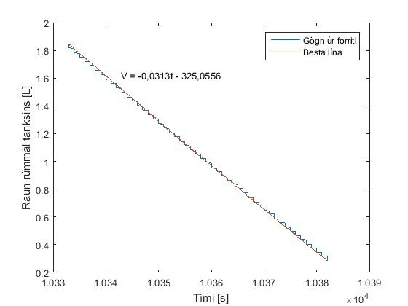Kerfið var skoðað án bakverkunar til að finna bakflæðið úr tankinum. Upphaflega var óskagildið 2L og lækkað í 1L á meðan stýrispennan var stillt á 5V.

Mynd 2 – rúmmál í efri tanki sem fall af tíma

Til að finna afkastagetu dælunnar var óskagildi sett sem 1L og hækkað í 2L, stýrispennan var stillt á 5V

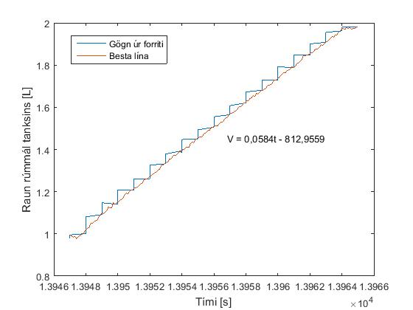Gögnin voru meðhöndluð með Matlab, notuð voru innbyggðu fölllin polyval og polyfit til að finna bestu línu gagnanna. Bakflæðisstuðull kerfisins kom út sem 0.0313, sjá mynd 2. Afkastageta dælunnar fengum við að sé 0.0584 þegar stýrispenna er 5V sem gefur 0.0117 fyrir hvert V sem stýrispennan er.

Mynd 3 - rúmmál í efri tanki sem fall af tíma

Við bjuggum til model, sjá mynd 1, sem hermdir eftir hegðun kerfisins með mismundandi gildum á mögnunarstuðlinum Kp, sbr. mynd 4, með og án bakverkunar. Notuðum Q(s) = 0.0313 og Kd = 0.0117. Óskgildið var 2,5L og stýrispennan 5V.

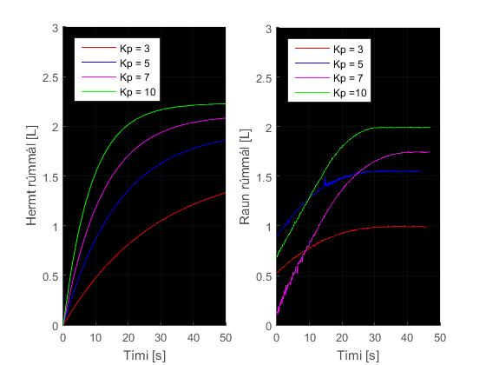

Mynd 4 - Samanburður á hermdu gildum og raungildum með bakverkun

## Seinni hluti

# Niðurstöður